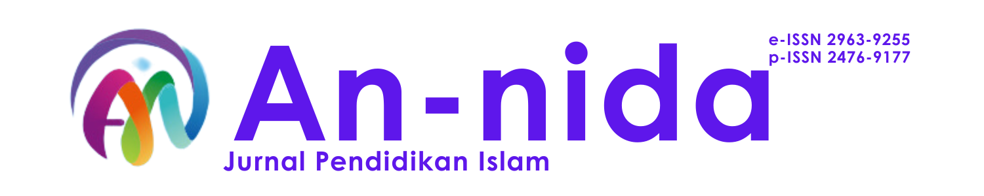

**Optimalisasi Teknologi Digital dalam Pembelajaran Pendidikan Agama Islam Menggunakan Chatgpt di SMK Insan Tazakka**

**Ashhabul Kahfi\***

SMK Insan Tazakka Karawang, Indonesia

Email: [animatorthobor2016@gmail.com](mailto:animatorthobor2016@gmail.com)

**Titin Kuraesin**

SMAN 1 Purwakarta, Indonesia

Email: [titinkuraesin@uninus.ac.id](mailto:titinkuraesin@uninus.ac.id)

**Wafaul Wafa**

SMAN 2 Cibitung Bekasi, Indonesia

Email: [wafaulwaffa@gmail.com](mailto:wafaulwaffa@gmail.com)

**Agus Fudholi**

Universitas Buana Perjuangan Karawang, Indonesia

Email: [agus.fudholi@ubpkarawang.ac.id](mailto:agus.fudholi@ubpkarawang.ac.id)

**Hoerul Umam**

Universitas Islam Nusantara Bandung, Indonesia

Email: [hoerulumam@uninus.ac.id](mailto:hoerulumam@uninus.ac.id)

*\*Corespondence*

*Received: 2023-09-20 ; Accepted: 2023-10-02 ; Published: 2023-10-25*

***Abstract***

*This article will explore the dynamics of teaching and learning and improving the quality of Islamic Religious Education learning in the Digital Era. This case study at Tazakka Insan Vocational School contributes to discussions regarding how education should take advantage of technological developments and changing times, including utilizing technology in the digital era. Through library research, researchers found several important aspects regarding improving the quality of teaching and learning in the digital era, namely that learning in the digital era has different characteristics from student learning in the past, students in this era's generation are students who have digital native characteristics. Students at this time are able to utilize technology for learning Islamic Religious Education, one of which is by using GPT charts, because they have grown up in direct contact with the digital world, which makes the flow of information obtained faster. Therefore, teachers as partners in learning must be able to improve the quality of PAI learning so that students obtain more information than the time provided.*

***Keywords****: Learning, Quality, Digital Era, chartGPT.*

**Abstrak**

Artikel ini akan mengeksplorasi bagaimana dinamika pengajaran serta pembelajaran dan peningkatan kualitas pembelajaran Pendidikan Agama Islam di Era Digital. Studi kasus di SMK Insan Tazakka ini memberikan kontribusi terhadap diskusi mengenai bagaimana seharusnya Pendidikan memanfaatkan perkembangan teknologi dan perubahan zaman termasuk dalam memanfaatkan teknologi di era digital. Melalui penelitian pustaka, peneliti menemukan beberapa aspek penting mengenai peningkatan kualitas pengajaran dan pembelajaran di era digital yakni pembelajaran di era digital memiliki karakteristik yang berbeda dengan pembelajaran siswa pada masa sebelum ini, siswa pada generasi di era ini yaitu siswa yang berkarakter digital native. Siswa pada masa ini mampu memanfaatkan teknologi untuk pembelajaran Pendidikan Agama Islam, salah satunya dengan menggunakan chartGPT, karena mereka besar bersentuhan langsung dengan dunia digital, yang menjadikan arus informasi yang diperoleh akan lebih cepat. Oleh karenanya, guru sebagai mitra dalam belajar harus mampu meningkatkan kualitas pembelajaran PAI sehingga siswa memperoleh informasi yang lebih banyak dibanding waktu yang disediakan.

**Kata Kunci**: Pembelajaran, Kualitas, Era Digital, chartGPT.

# Pendahuluan

Dimasa perkembangan teknologi seperti saat ini, dukungan di dunia Pendidikan dari perusahaan besar sangat banyak dengan memberikan penawaran produk dan fitur belajar secara gratis (Belawati, 2019). Lembaga Pendidikan harus mampu memanfaatkan peluang yang telah ada, dimana dengan perkembangan teknologi di era serba Digital ini mampu meningkatkan kualitas pembelajaran disekolah. Oleh karena itu guru sebagai media pengarah materi pembelajaran harus memahami serta ahli dalam pengoperasian aplikasi pembelajaran jarak jauh yang teknologi dan dilakukan secara *online* tersebut.

Peningkatan kualitas dalam pembelajaran Pendidikan Agama Islam yang dilakukan dengan menggunakan metode tradisional dan metode klasikal, akan berbeda hasil akhir pembelajarannya (Susantika & Umam, 2023). Dibandingkan dengan pembelajaran Pendidikan agama Islam yang menggunakan metode dan media pembelajaran berbasis teknologi. Sehingga kualitas pembelajaran sebagai intensitas yang berhubungan secara sistemik dan sinergis diantara pengajar, pendidik, anak didik, sistem pembelajaran dalam menghasilkan proses dan hasil belajar yang optimal sesuai dengan tuntutan kurikuler (Widiyono & Millati, 2021).

Pembelajaran di era digital bisa dilakukan dengan cara *online* menggunakan telepon genggam ataupun komputer dan juga tak lepas dari koneksi internet agar materi belajar dapat sampai ke siswa (Hasibuan et al., 2022). Penggunaan teknologi dalam pembelajaran dapat dimanfaatkan untuk membantu peningkatan kualitas pembelajaran (Ulfah & Anwar, 2024). Pemanfaatan teknologi dalam proses pembelajaran terutama teknologi komputer dan internet yang memudahkan para pendidik untuk menjelaskan dan memaparkan materi pembelajaran yang tidak hanya diakses di dalam kelas tetapi juga di luar kelas. Penggunaan teknologi pembelajaran yang memadukan kegiatan di dalam kelas dan di luar kelas disebut dengan *blended learning* yang merupakan bagian dari *e-learning*, yaitu proses pembelajaran melalui penggunaan teknologi atau internet pada khususnya yang dapat diakses melalui komputer dan *smartphone*. *E-learning* adalah pembelajaran yang disusun dengan tujuan menggunakan sistem elektronik atau komputer sehingga mampu mendukung proses pembelajaran (Sholikhati & Astuti, 2023).

Manfaat yang ditawarkan oleh teknologi harus dapat digunakan secara maksimal oleh guru. Pendidik dapat mengimplementasikan kegunaan teknologi ini dalam beberapa pendekatan. Pertama, teknologi dapat meningkatkan kreativitas guru yaitu dengan menerapkan beberapa model pembelajaran sesuai dengan karakteristik siswa sehingga kegiatan pengajaran dan pembelajaran akan membuat siswa lebih tertarik mengikuti pelajaran. Kedua, materi pembelajaran tidak hanya dapat diakses secara tertulis tapi dapat berupa gambar, musik, video, dan media interaktif lainnya.

Teori belajar Sibernetik kemunculannya terbilang lebih baru jika dibandingkan dengan teori belajar lainnya. Teori ini tercetus seiring berkembangnya teknologi informasi. Teori ini berkembang sejalan dengan perkembangan teknologi dan ilmu informasi. Teori ini memiliki kesamaan dengan teori kognitif, yaitu mementingkan proses belajar daripada hasil belajar (Abidin, 2018). Dengan teknologi guru bisa menciptakan suasana belajar yang mengasyikkan. Hal ini sangat baik untuk memicu pemahaman siswa dalam belajar sehingga mereka akan mengerti dengan cepat apa yang disampaikan oleh guru. Ketiga, dengan adanya teknologi dan kemudahan mengakses internet membuat, guru dapat mengakses berbagai macam sumber belajar yang dibutuhkan secara gratis.

Tujuan penelitian ini adalah untuk memberikan pemahaman teknologi penggunaan berbagai macam aplikasi media belajar dalam upaya meningkatkan kualitas pembelajaran Pendidikan Agama Islam di SMK Insan Tazakka dan memberikan inspirasi kepada para pengajar untuk memberikan model pembelajaran yang kreatif, inovatif agar siswa dapat semangat dan tetap mendapatkan pendidikan yang berkualitas sehingga menjadi generasi tangguh dan hebat dimasa mendatang (Pujiasih, 2020). Penelitian ini ditujukan kepada semua pengajar sekolah (guru) agar dapat membantu belajar siswa dalam proses pembelajaran di sekolah maupun di rumah sampai dengan baik dan dapat dimengerti oleh siswa (Wiedyana Verawaty Siregar et al., 2021).

Pelaksanaan penelitian ini akan mempermudah proses memberikan materi belajar dan menerima materi tersebut (proses pembelajaran *online*) bagi siswa sehingga walaupun sekolah libur agar pembelajaran tetap berjalan lancar dalam hal ini dengan menggunakan aplikasi yang ada di handphone android masing-masing siswa (Brahmana et al., 2013). Hasil akhir dari penelitian ini akan membuka pengetahuan dan wawasan baru bagi para guru sebagai pengajar yang akan menerapkan pembelajaran yangn berkualitas mata pelajaran Pendidikan Agama Islam di SMK Insan Tazakka dengan memanfaatkan perkembangan teknologi di era digital dan akan dipublikasikan agar menjadi informasi bagi para pembuat kebijakan khususnya di bidang Pendidikan.

# Metode Penelitian

Metode dalam artikel ini adalah menggunakan metode analisis teknikal dengan menggunakan kualitatif, metode analisis yang disajikan dengan deskripsi dan penjelasan yang jelas. Untuk pengumpulan datanya menggunakan beberapa teknik diantaranya teknik wawancara, teknik pencarian internet dan teknik perpustakaan (Moleong, 2014). Untuk Teknik wawancara ini, subjek yang dituju adalah guru dan siswa, teknik wawancara ini bisa juga disebut dengan penelitian lapangan, dimana penelitian ini dilakukan di tempat sehingga diperoleh informasi yang diperoleh benar dan nyata (Sugiyono, 2016). Untuk pencarian internet dilakukan dengan cara mencari data atau internet informasi yang dapat diperoleh melalui *e-book,* jurnal, artikel atau berita *online* yang mana ditinjau menurut objek penelitian yang terbukti. Pencarian internet juga dikenal sebagai metode pencarian data secara *online* seperti internet, sehingga memungkinkan penelitian menggunakan data dan informasi berupa data atau teori, dengan cepat dan mudah serta dapat dipertanggungjawabkan untuk secara akademis. Adapun teknik pengumpulan data kepustakaan adalah dengan mencari data dan informasi melalui buku-buku dari perpustakaan.

# Hasil dan Pembahasan

1. **Pembelajaran di Era Digital**

Perlu mendapat perhatian bahwa pembelajaran merupakan aktivitas yang berbeda dengan pengajaran, jika pengejaran adalah aktivitas yang dipelopori dan didominasi oleh seorang pendidik, maka pembelajaran adalah aktivitas yang disajikan oleh pendidik dan kemudian diarahkan sepenuhnya untuk dimanfaatkan oleh peserta didik dalam menggali, mengelola dan mengembangkan wawasan dan pengetahuan baru. Bagi pendidik, fokus pada *frame work* ini perlu diperhatikan agar tidak terjadi disorientasi pada setiap aktivitas belajar di kelas yang akan dilaksanakan bersama. Kualitas pembelajaran bisa disajikan dengan adanya kerja sama yang konstruktif antara guru sebagai pendidik dan siswa sebagai peserta didik (Afif, 1970).

Bagi seorang pendidik, kemampuan menyajikan materi baru perlu dimiliki dengan sangat baik, jika tidak maka peserta didik akan cenderung lebih cepat bosan karena materi yang ditampilkan tidak memiliki nilai kebaruan. Inilah yang membedakan cara belajar siswa milineal dengan cara belajar siswa dahulu. Materi yang tersusun dalam kurikulum secara ensensial memang tidak banyak mengalami perubahan, akan tetapi dalam kasus dan contoh yang ditampilkan di ruang belajar harus aplikatif dan memiliki nilai kebaruan. Nuansa ini penting diciptakan agar siswa lebih cepat menangkap dan memahami tema yang sedang dipelajari. Perlu diingat bahwa gaya belajar siswa kini cenderung berpola convergen, siswa memiliki kencederungan untuk menggali informasi secara acak dan jauh di luar apa yang ia inginkan (Winastwan, 2018).

1. **Media Pembelajaran Berbasis Teknologi Digital**

Media pembelajaran berbasis teknologi memberikan kemudahan serta akses bagi guru dan siswa untuk meningkatkan kreativitas sekaligus kualitas pembelajaran dalam menciptakan kegiatan belajar mengajar yang berorientasi pada digitalisasi. Berbagai jenis teknologi dan media pembelajaran saat ini mudah diperoleh sehingga membuat suasana belajar menjadi lebih fleksibel dalam konteks ruang dan waktu. Penggunaan media pembelajaran bermanfaat untuk meningkatkan interaksi langsung antara guru dan siswa. Hal ini dapat memotivasi siswa untuk mengeksplorasi diri menambah ilmu pengetahuan. Salah satu media pembelajaran berbasis teknologi digital yang saat ini banyak dimanfaatkan dalam kegiatan belajar mengajar adalah ChatGPT (H.I.A, 2023).

Media pembelajaran pada era digital dapat meningkatkan kualitas serta memberikan kemudahan bagi guru dan siswa dalam kegiatan belajar mengajar. Salah satu media pembelajaran berbasis teknologi adalah ChatGPT (*Generative Pre-Training Transformer*) yaitu sistem kecerdasan buatan yang memungkinkan interaksi percakapan menggunakan teks. ChatGPT dapat merespons pertanyaan manusia dalam bentuk teks yang diketik pada aplikasi tersebut. ChatGPT dapat membantu guru dan begitu juga siswa dalam memahami materi pelajaran yang kompleks, membantu menjembatani kesenjangan dalam pemahaman, dan meningkatkan efektivitas belajar. Aplikasi ini banyak diminati oleh guru dan siswa karena jawaban yang diberikan terstruktur dengan baik bahkan dapat menyelesaikan masalah dalam waktu yang singkat. Dengan demikian perlu adanya integrasi teknologi digital dalam pembelajaran Pendidikan Agama Islam dengan cara yang tepat dan efektif serta pengembangan kompetensi bagi guru dalam mengelola pembelajaran berbasis teknologi.

1. **Prosedur pembelajaran dengan ChatGPT**

Prosedur menggunakan ChatGPT dalam pembelajaran bervariasi tergantung pada platform yang digunakan, sehingga bisa mempermudah dalam proses pembelajaran Pendidikan Agama Islam, contohnya dalam mengerjakan tugas dan mencari materi-materi yang berkaitan dengan Pendidikan Agama Islam. secara umum dapat menggunakan panduan dengan langkah-langkah sebagai berikut:

1. Dibuka aplikasi Goolge.com

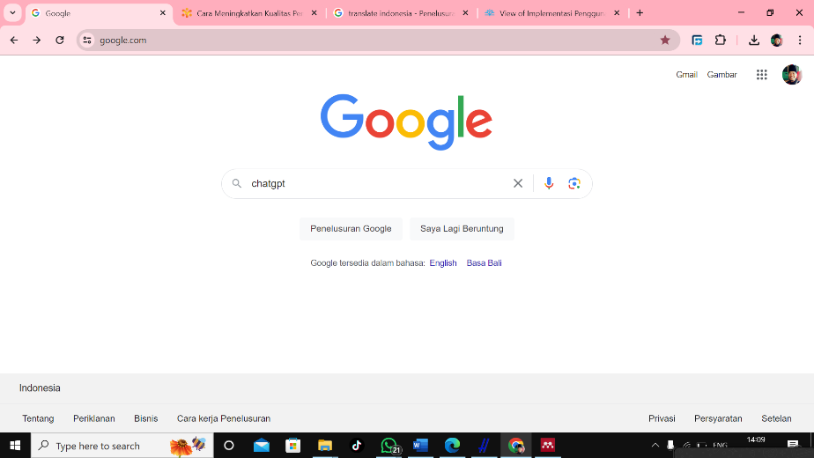

Gambar 1. Apliaksi Google Chrome

1. Klik pada bagian pencarian dengan mengetik ChatGPT.openai.com

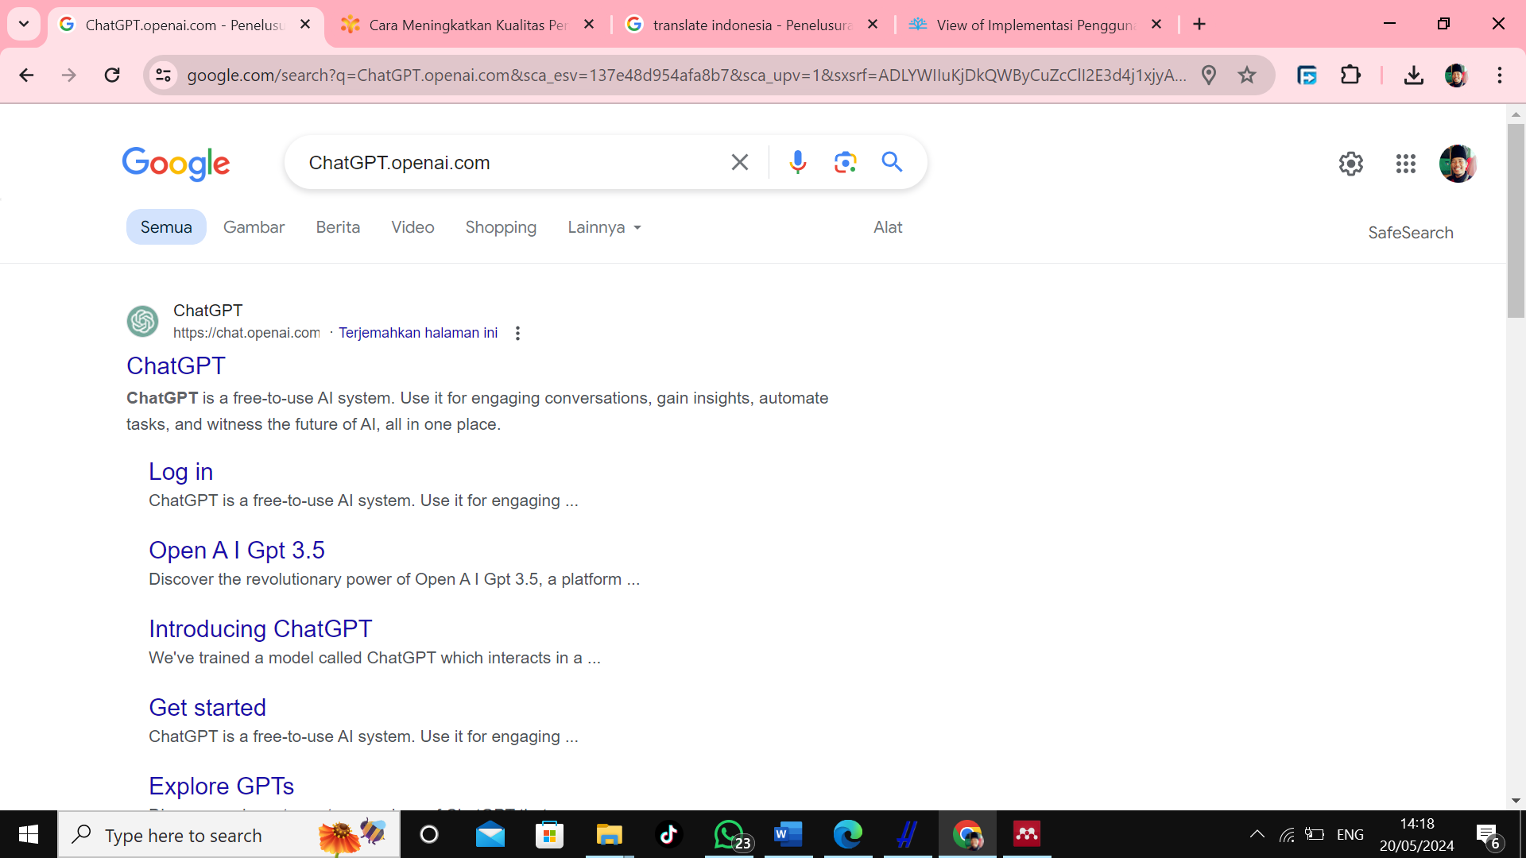

Gambar 2. Pencarian chartGPT.com

1. Buat Akun terlebih dahulu, untuk mendaftar di chartGPT

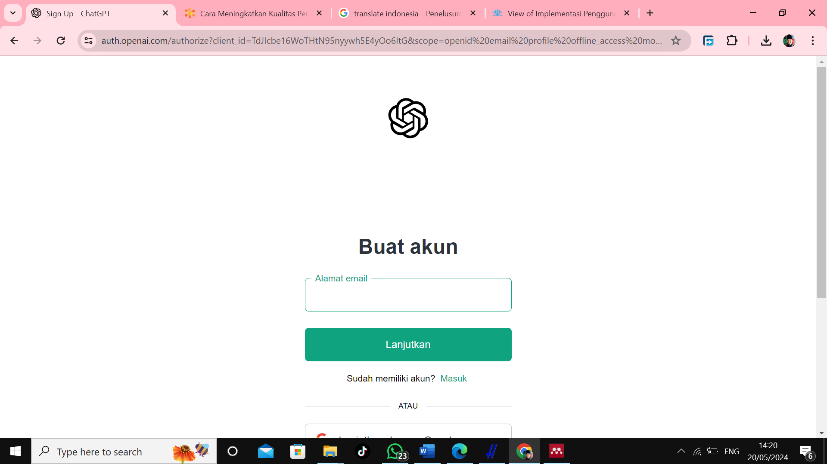

Gambar 3. Pembuatan Akun

1. Verifikasi Akun di Gmail.

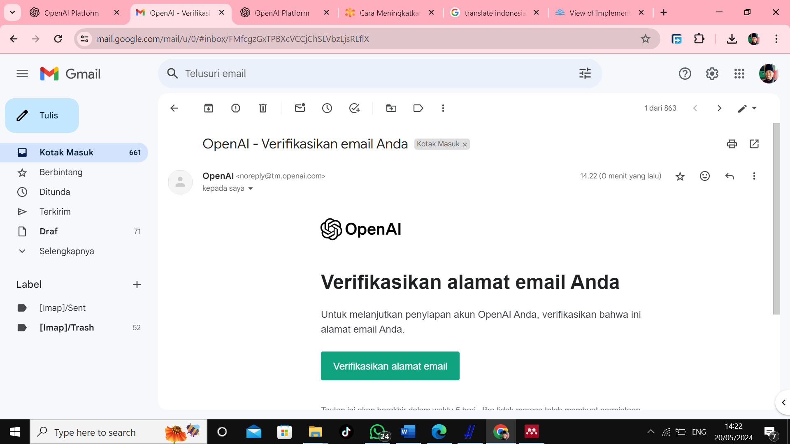

Gambar 4. Verifikasi Email

1. Mulai berkomunikasi dengan ChatGPT, menggunakan prompt untuk bertanya atau meminta dalam kolom teks yang telah disediakan.

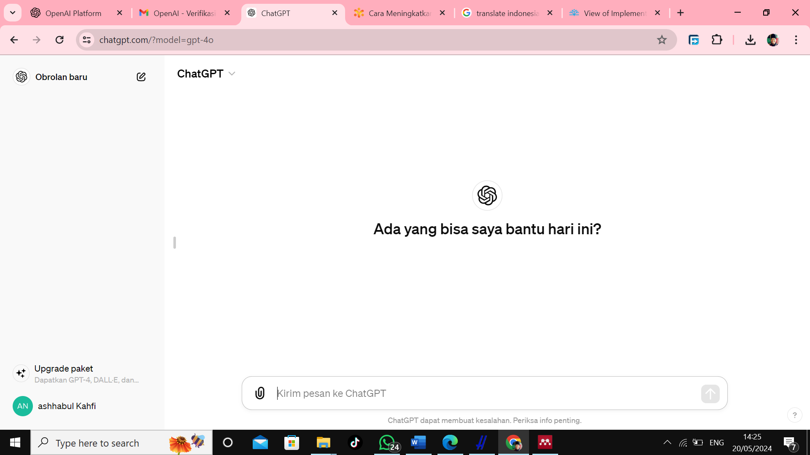

Gambar 5. Layar awal kolom chartGPT

1. Contoh menggunakan chartGPT dengan menanyakan : bagaimana cara pembagian harta warisan?

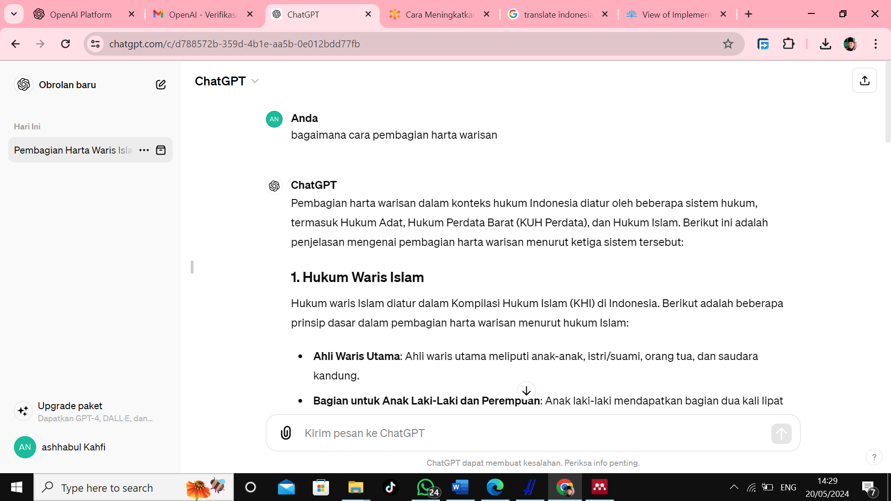

Gambar 6. Jawaban hasil pencarian dengan chartGPT

Dengan menggunakan aplikasi ChatGPT sebagai media pembelajaran khususnya pada mata pelajaran Pendidikan Agama Islam. Sehingga dapat merespons dan memberikan umpan balik terhadap jawaban siswa secara otomatis sehingga dapat meningkatkan pemahaman serta kualitas pembelajaran yang diterakan kepada siswa terhadap materi yang disampaikan oleh guru Pendidikan Agama Islam.

Implementasi ChatGPT dalam pembelajaran dapat membantu siswa mempelajari berbagai materi, seperti tentang tatacara perhitungan dan pembagian harta warisan. Untuk menggunakan aplikasi tersebut dapat mengikuti beberapa cara sebagai berikut:

* 1. Bantuan Tugas dan Pertanyaan ChatGPT dapat digunakan sebagai alat bantu bagi siswa untuk mengerjakan tugas dan mengajukan pertanyaan atau konsep yang sulit dipahami. Siswa dapat mengajukan pertanyaan kepada ChatGPT dan sekaligus akan diberikan jawaban dengan bahasa yang sederhana.
  2. Menyediakan Materi Pembelajaran ChatGPT dapat menyediakan materi pembelajaran yang relevan dengan tema yang sedang dipelajari. Misalnya ChatGPT dapat menyediakan konsep, uraian penjelasan, dan contoh materi.
  3. Melatih Siswa Menulis Siswa dapat berlatih menulis menggunakan ChatGPT dengan cara memberikan kalimat awal yang selanjutnya dilengkapi oleh aplikasi sampai beberapa paragraf yang diinginkan. Hal ini dapat membantu siswa mengembangkan kreativitas kemampuan menulis.
  4. Diskusi Kelas Virtual ChatGPT bisa digunakan untuk diskusi kelas virtual. Siswa dapat memasukkan pertanyaan atau topik diskusi kemudian akan diberikan penjelasan atau pandangan yang lebih mendalam tentang topik tersebut.
  5. Latihan Soal Pilihan Ganda Siswa meminta ChatGPT untuk membuat latihan soal pilihan ganda yang berkaitan dengan materi pembelajaran. Hal ini bisa menjadi cara efektif untuk menghasilkan latihan yang sesuai dengan materi yang sedang dipelajari.

1. **Cara Meningkatkan Kualitas Pembelajaran**

Cara meningkatkan kualitas pembelajaran berkaitan erat dengan bagaimana peran guru dalam menyajikan materi secara inovatif, merangsang kreativitas siswa, dan memfasilitasi lingkungan belajar yang inklusif. Oleh karenanya, cara meningkatkan kualitas guru menjadi salah satu kunci utama. Kualitas pembelajaran adalah indikator utama efektivitas suatu sistem pendidikan. Kualitas ini mencakup berbagai aspek, seperti relevansi kurikulum, metode pengajaran yang inovatif, serta kemampuan guru dalam mengelola dan memotivasi siswa.

Selain itu, peningkatan kualitas pembelajaran juga mencerminkan sejauh mana siswa dapat mengembangkan pemahaman yang mendalam, keterampilan praktis, dan kemampuan berpikir kritis. Pemahaman konsep ini membantu merancang strategi pendidikan yang lebih efektif dan mendukung perkembangan komprehensif siswa di era yang terus berubah. Mendikbud telah menyiapkan strategi yang komprehensif untuk bisa meningkatkan kualitas pembelajaran sehingga nanti di tahun 2024 atau tahun 2025 saat tes PISA berikutnya bisa terlihat akan ada peningkatan, sebagai berikut:

*Pertama*, perubahan yang paling mendesak adalah mengubah standar penilaian yang digunakan dalam sistem pendidikan. Standar penilaian saat ini sering kali tidak sepenuhnya mencerminkan kemampuan dan potensi siswa secara menyeluruh. Oleh karena itu, revisi terhadap standar penilaian perlu dilakukan untuk memastikan bahwa evaluasi terhadap siswa lebih holistik dan mencakup berbagai aspek, termasuk kemampuan berpikir kritis, kreativitas, serta keterampilan sosial dan emosional. Dengan standar penilaian yang lebih komprehensif, diharapkan kualitas pendidikan dapat lebih ditingkatkan, dan siswa dapat dinilai berdasarkan berbagai dimensi yang mencerminkan kemajuan mereka secara lebih akurat.

*Kedua*, transformasi kepemimpinan sekolah menjadi langkah penting berikutnya. Pemilihan kepala sekolah yang tepat sangat menentukan arah dan kualitas pendidikan di suatu sekolah. Dalam hal ini, penting untuk memastikan bahwa guru-guru penggerak terbaik, yang telah menunjukkan dedikasi dan inovasi dalam pengajaran, ditempatkan pada posisi kepemimpinan. Dengan menempatkan mereka sebagai kepala sekolah, diharapkan mereka dapat membawa perubahan positif dan inspiratif di lingkungan sekolah, mendorong guru lain untuk terus berkembang, dan menciptakan iklim pendidikan yang mendukung peningkatan kualitas pembelajaran.

*Ketiga*, peningkatan kualitas Pendidikan Profesi Guru (PPG) menjadi fokus utama untuk memastikan bahwa guru-guru baru yang dihasilkan memiliki kompetensi yang tinggi dan misi yang jelas untuk memprioritaskan kebutuhan siswa. Program PPG harus didesain sedemikian rupa sehingga mampu mencetak guru yang tidak hanya menguasai materi ajar, tetapi juga memiliki kemampuan pedagogik yang unggul serta dedikasi untuk mengembangkan potensi siswa secara maksimal. Selain itu, transformasi pengajaran yang disesuaikan dengan tingkat kemampuan siswa perlu diimplementasikan untuk memastikan setiap siswa mendapatkan pengalaman belajar yang sesuai dengan kebutuhan mereka. Untuk memastikan semua perubahan ini berjalan dengan efektif, kemitraan antara kementerian, pemerintah daerah, dan berbagai organisasi penggerak perlu ditingkatkan, sehingga transformasi pendidikan dapat dilakukan secara menyeluruh dan berkelanjutan.

# Kesimpulan

Telah dikemukakan dengan mendetail bahwa pendidikan menjadi salah satu barometer kemajuan sebuah Negara, dengan alasan inilah sebuah Negara akan melakukan berbagai kebijakan agar pendidikannya semakin maju di tengah arus globalisasi yang terus bergerak dengan cepat. Sebab dengan bekal pendidikan yang maju sebuah Negara akan memperoleh kemajuan dalam berbagai bidang, semisal bidang teknologi, ekonomi, sosial juga kebudayaannya.

Dalam konteks dinamika pembelajaran dan pengejaran di era digital yang telah diulas di atas, dapat ditarik kesimpulan sebagai berikut: Dinamika dalam dunia pendidikan akan terus terjadi seiring dengan perubahan itu sendiri. Karenanya unsur ini bergerak dengan dinamis, sehingga faktor eksternal juga faktor internal yang ditimbulkannya harus diimbangi dengan langkah yang tepat dan akomodatif. Perubahan pola pendidikan dunia dan perubahan kurikulum, idealnya dijadikan sebagai spirit untuk membangkitkan semangat juang dalam memajukan pendidikan dan bukan malah sebaliknya, adanya perubahan tersebut malah menyurutkan daya juang seorang pendidik.

Dalam konteks pengajaran, guru yang hadir di era digital harus dapat mengikuti ritme dan irama yang berkembang di masa ini, seorang pendidik tidak boleh statis dengan statusnya yang dulu, sehingga guru dapat mengikuti perkembangan secara dinamis serta dapat memanfaatkan kemajuan teknologi informasi sebagai salah satu media dalam menjalankan tugasnya sebagai seorang pengajar. Kehadiran guru di kelas dengan kemajuan teknologi harus dapat dimanfaatkan sebagai salah satu sumber belajar yang memiliki nilai kebaruan, sehingga akses informasi yang diberikan oleh guru sebagai pendidik dan siswa sebagai peserta didik bisa lebih banyak, variatif dan konstruktif.

Pembelajaran di era digital memiliki karakteristik yang berbeda dengan pembelajaran siswa pada masa sebelum ini, generasi di era ini adalah mereka yang berkarakter digital. Siswa pada masa ini lahir, tumbuh dan besar bersentuhan langsung dengan dunia digital, sehingga arus informasi yang diperoleh akan berbeda dengan siswa sebelumnya. Oleh karenanya, guru sebagai mitra dalam belajar harus mampu mendesain kegiatan pembelajaran sehingga siswa memperoleh informasi lebih banyak dibanding waktu yang disediakan.

**Daftar Pustaka**

Afif, N. (1970). Pengajaran dan Pembelajaran di Era Digital. IQ (Ilmu Al-Qur’an): Jurnal Pendidikan Islam, 2(01), 117–129. https://doi.org/10.37542/iq.v2i01.28

H.I.A, P. (2023). Implementasi Penggunaan Media ChatGPT dalam Pembelajaran Era Digital. Journal of Educational and Cultural Studies, 2(2), 1–8. https://jurnal.litnuspublisher.com/index.php/jecs/article/download/156/163

Hasibuan, A., Setiawan, A., Daud, M., Siregar, W. V., Baidhawi, B., Hendrival, H., Kurniawan, R., & Safina, P. A. (2022). Peningkatan Kualitas Pembelajaran Melalui Variasi Pembelajaran Online di Kabupaten Aceh Singkil. Jurnal Solusi Masyarakat Dikara, 2(2), 62–67.

Sholikhati, N. I., & Astuti, N. (2023). Peningkatan Kualitas Pembelajaran Dengan Media Powtoon. ENGAGEMENT: Jurnal Pengabdian Masyarakat, 2(2), 78–84. https://doi.org/10.58355/engagement.v2i2.26

Yunus, R. (2018). Teori Belajar Sibernatik dan Implementasinya Dalam Pelaksanaan Diklat. Journal of Education Science, 4(2), 32–41.

Winastwan Gora dan Sunarto, (2018) PAKEMATIK: Setrategi Pembelajaran Berbasis TIK, (Jakarta: PT. Elex Media Komputindo.

Abidin, Y. (2018). *Pembelajaran Multi Literasi: Sebuah Jawaban Atas Tantangan Pendidikan Abad Ke-21 Dalam Konteks Ke-Indonesiaan*. Bandung: Refika Aditama.

Moleong, L. J. (2014). *Metodologi Penelitian Kualitatif. Edisi Revisi.* Bandung: PT. Remaja Rosdakarya.

Sugiyono. (2016). *Metode Penelitian Pendidikan*. Bandung: Alfabeta.

Susantika, I., & Umam, H. (2023). Kompetensi Kepribadian Guru Pendidikan Agama Islam dalam Pembentukan Karakter Jujur Siswa di Mts Darul Hikmah Bojongsoang. *ULUL ALBAB: Jurnal Pendidikan Agama Islam*, *1*(1), 15–34.

Ulfah, U., & Anwar, S. (2024). Inovasi Digital dalam Pendidikan Islam: Meningkatkan Kualitas Pembelajaran dan Keterlibatan Mahasiswa. *ULUL ALBAB: Jurnal Pendidikan Agama Islam*, *2*(1), 58–76.

Widiyono, A., & Millati, I. (2021). Peran Teknologi Pendidikan dalam Perspektif Merdeka Belajar di Era 4.0. *Journal of Education and Teaching (JET)*, *2*(1). https://doi.org/10.51454/jet.v2i1.63